Les lobbies vus par les sciences sociales
par Charles Mercier & Stéphane Peltan
Les lobbies semblent à travers les scandales récurrents et fortement médiatisés pervertir le processus de décision politique, en particulier à l’échelon européen. Dévoiement de la démocratie ou relais de la société civile ? Les sciences sociales analysent leur rôle dans toute sa complexité.
Environnement, commerce, fiscalité, internet : peu de domaines semblent échapper à l’emprise des lobbies dont la visibilité médiatique s’accroît à l’occasion « d’affaires » : lobby du tabac qui aurait poussé à la révocation du commissaire européen à la santé John Dally en 2012, lobby de l’industrie chimique luttant contre la classification du glyphosate en produit cancérogène en 2015, critique à l’égard de l’ancien président de la Commission Européenne José Manuel Barroso travaillant pour Goldman Sachs en 2016, lobbies des chasseurs évoqués lors de la démission de Nicolas Hulot en 2018… Souvent dénoncés comme pervertissant l’action des pouvoirs publics, parfois défendus, notamment par les lobbyistes eux-mêmes, comme relais de la « société civile », leur action est généralement appréhendée comme une influence historiquement nouvelle du secteur privé sur la décision publique, souvent sur le mode de la corruption. En documentant leur fonctionnement, leurs résultats concrets et leur diversité, les sciences sociales permettent d’appréhender la réalité du lobbyisme dans toute sa complexité.

L’analyse des lobbies dans les sciences sociales
Si c’est seulement à partir de la fin des années 1980 que les termes de lobby et de lobbying ont été utilisés dans la littérature économique et sociologique en France, les notions proches de « groupes d’intérêt », « groupe d’influence » ou « groupe de pression » ont fait l’objet de recherches dès les années 1950. Objet de débats, la définition généralement admise présente les lobbies comme des groupes cherchant à influencer le pouvoir. Mais les définitions des lobbies sont souvent exclusives : ils se différencient des partis politiques dans la mesure où ils ne présentent pas des candidats aux élections et ne cherchent pas à conquérir l’exercice direct du pouvoir [1]. Certaines définitions ne comprennent pas les agences administratives ni les corps de fonctionnaires et la plupart excluent les mouvements sociaux. L’Union européenne incorpore les syndicats de salariés en tant que « groupe d’intérêt » dans son registre de transparence, contrairement à la France. La loi Sapin 2 parle quant à elle de « représentants d’intérêts », et les définit comme un organisme ayant « pour activité principale ou régulière d’influer sur la décision publique » notamment sur le contenu d’une loi.
Analyser rigoureusement le lobbyisme nécessite de se débarrasser de prénotions qui reflètent partiellement la réalité. Sans nier l’existence de pratiques illégales (« achat » de scientifiques, corruption d’élus politiques, etc.), les pratiques du lobbying sont beaucoup plus larges que celles qui sont médiatiquement les plus visibles. Même si une partie de leurs activités reste invisible aux yeux du sociologue, des enquêteurs ethnographiques sont arrivés à mener des entretiens avec des salariés de lobbies pour parler de leur activité professionnelle. Car plutôt que de passer outre la loi comme pourrait le laisser supposer le sens commun, les lobbies optent pour des stratégies fines, qui permettent de modifier cette dernière. Enfin, alors que les lobbies sont communément dénoncés comme exerçant un « contrôle puissant » sur les décisions publiques, l’observation ethnographique montre que leur existence même ne va pas de soi pour les clients des lobbies. Une partie du temps de travail des salariés des lobbyistes consiste par conséquent à convaincre leurs clients de leur utilité, remettant en cause l’idée de cette « toute-puissance » [2].
Même si « la pauvreté de la recherche sur ce type de mobilisations demeure » [1], leur analyse a adopté plusieurs approches, parfois opposées. La perspective pluraliste considère ces groupes comme concurrents, ayant « un égal accès au pouvoir politique » et pouvant « espérer y faire triompher temporairement leurs demandes » [1] d’intérêts particuliers. Face à eux, les partis politiques et l’administration de l’État remplissent une fonction de médiation de l’intérêt général. Il n’y a, dans cette perspective, pas ou peu de contacts institutionnels et les rapports entre groupes et pouvoir politique passent par des relations informelles. L’approche corporatiste attribue un rôle plus important aux groupes d’intérêt : elle considère que les relations entre certains groupes d’intérêt et les pouvoirs publics sont davantage institutionnalisées et qu’ils ont par conséquent un accès direct au processus de décision. Ici, les lobbies jouent le rôle d’agrégateur des intérêts de leurs membres. Enfin, l’approche clientéliste se situe entre les deux premières, en considérant par exemple que les groupes ont un inégal accès au pouvoir politique, mais que les relations avec ce dernier sont peu institutionnalisées.

Comment mesurer le « poids » des lobbies ?

Les lobbies proviennent d’horizons divers : ONG, associations cultuelles, syndicats de salariés, représentants patronaux ou encore collectivités locales. Cependant, même si les données sur lesquelles repose l’évaluation de l’importance des lobbies sont approximatives, ceux représentant les intérêts des entreprises surpassent de loin les autres en termes de nombres, de budgets et de salariés.
Mais mesurer l’influence réelle qu’ont les lobbies sur les prises de décisions publiques bute sur de nombreuses difficultés méthodologiques.

Premièrement, leur énumération exhaustive ne va pas de soi. En France, 1859 « représentants d’intérêts » sont inscrits sur le répertoire de Haute Autorité pour la Transparence de la Vie Publique (HATVP) en avril 2019. À la même date, 11770 « entités » sont inscrites sur le « registre de transparence » de la Commission Européenne :
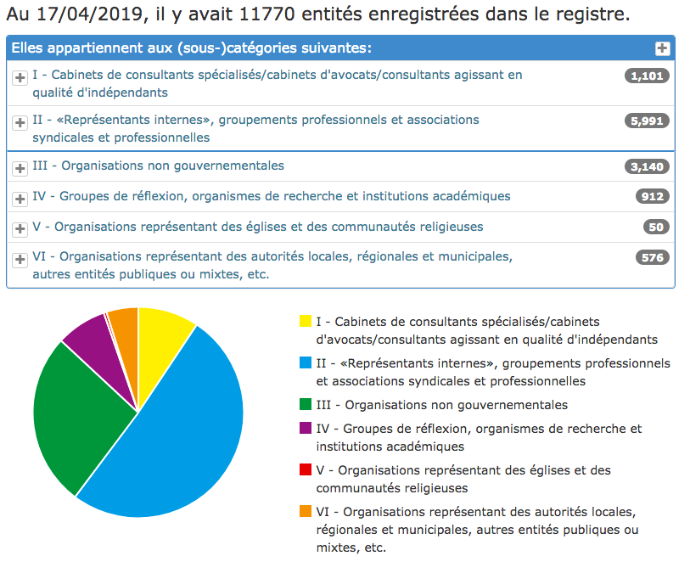

Source : registre de la Transparence, site officiel de l’Union Européenne, 2019

Ces catégories disent peu sur la nature et les buts visés par les groupes d’intérêt. Elles regroupent des lobbies dont les intérêts peuvent être opposés. Ainsi, FO et le MEDEF sont classés tous les deux dans la catégorie « ‘‘Représentants internes’’, groupements professionnels et associations syndicales et professionnelles ». En outre, le nombre de lobbies est sujet à caution et probablement sous-estimé, dans la mesure où les sanctions au manquement à l’obligation d’inscription sont peu dissuasives, et que certains groupements en sont exemptés, telles les associations cultuelles en France.

Deuxièmement, la mesure de leur contribution réelle aux prises de décisions est encore plus délicate. Il est tout d’abord possible de s’intéresser au budget des lobbies : comparer grâce au registre de transparence de l’UE les 40 millions d’euros du Cefic, représentant les intérêts de l’industrie chimique européenne, avec celui de Greenpeace, une des plus grandes ONG de l’UE, mais ne disposant que de 1,7 million d’euros, permet d’avoir une idée de l’importance de chacun de ces deux lobbies. Cette solution permet de donner une mesure appréciable du poids des lobbies, mais elle présente deux difficultés : d’une part, les budgets déclarés peuvent faire là encore l’objet de sous déclaration et d’autre part, elle considère les moyens et non pas les résultats réels.

Les lobbies, acteurs sur le marché de la réglementation des marchés
L’école du Public Choice utilise les outils de la microéconomie pour analyser le fonctionnement des lobbies d’une part et leur conséquence sur le bien-être collectif d’autre part. La réglementation des marchés n’émanerait pas d’un État bienveillant qui poursuivrait le bien-être collectif, mais de la rencontre entre une demande et une offre de réglementation émanant d’acteurs poursuivant rationnellement leur intérêt privé. [5]

La demande de réglementation émane des entreprises d’une branche. La réglementation est souvent préférée à d’autres formes de soutien de l’État - fixation des prix, subventions - car elle bénéficie uniquement aux entreprises déjà présentes sur le marché, et affaiblit la concurrence. Par exemple, les licences constituent une barrière à l’entrée sur certains marchés et leur mise en place ou renforcement peut par conséquent favoriser les acteurs d’un secteur.

L’analyse statistique de la réglementation du transport routier aux États-Unis d’Amérique permet de dégager les déterminants de la demande de réglementation [5]. Cette réglementation plafonne le poids des marchandises transportées par un camion. Elle varie selon les États fédérés et est moins contraignante dans les États ruraux, en raison de la convergence d’intérêts entre agricultures et transports routiers. Elle est plus contraignante dans les États où le réseau ferroviaire est peu compétitif, en raison de la pression des compagnies ferroviaires pour entraver le développement de concurrents menaçants. Elle est également plus contraignante dans les États où le revêtement des routes est plus mince, car le coût de la circulation des poids lourds pour la collectivité est alors plus important. La demande de réglementation varie donc selon les marchés en fonction des intérêts relayés par les groupes de pression.

L’offre de réglementation est susceptible de varier selon les marchés en fonction du poids politique des producteurs, et du coût potentiel que représentent les opposants à la réglementation. Cette hypothèse est testée par l’analyse statistique des dates d’adoption par chaque État fédéré de réglementation de professions variées : vétérinaire, avocat, infirmière, architecte, coiffeur, embaumeur, etc. [5]. La réglementation a été adoptée plus tôt là où les effectifs d’une profession sont plus importants. De plus, la rapidité varie également positivement avec l’urbanisation des États. En effet, la mobilisation d’une profession pour obtenir une réglementation protectrice est coûteuse et souffre d’un problème de passager clandestin, et ces obstacles sont plus faciles à surmonter lorsque l’activité est spatialement concentrée.

La comparaison des professions réglementées aux professions non réglementées par les États fédérés - comptables, enseignants, ingénieurs - est instructive. Les professions réglementées sont en moyenne mieux rémunérées, moins souvent salariées, avec une plus faible mobilité des actifs entre États fédérés. Ces caractéristiques augmentent les bénéfices que les professionnels peuvent tirer de la réglementation.

Les bénéfices tirés par les entreprises de la réglementation de leur marché peuvent être plus faibles que les coûts pour les concurrents et les consommateurs. La réglementation peut se traduire par une perte sèche pour la collectivité. Les entreprises de la branche peuvent distordre le processus de décision politique, car elles en exploitent les imperfections. En contrepartie d’une réglementation avantageuse, elles procurent au parti politique au pouvoir des suffrages et/ou des ressources. L’approche économétrique s’est avérée à ce propos heuristique : dans le cas des États-Unis, la corrélation entre le vote d’un élu en faveur des intérêts d’un lobby et les subventions qu’il a reçues de ce lobby pour sa campagne électorale donne une idée du « retour sur investissement » qu’un lobby peut escompter. Il est possible d’en préciser statistiquement la mesure en neutralisant l’impact d’autres facteurs explicatifs du vote [4]. Ainsi, toutes choses égales par ailleurs une hausse de 1 point de pourcentage de la part des dons versés par les groupes d’intérêt du textile pour la campagne d’un élu parlementaire augmente de 12 % la probabilité que cet élu vote en faveur de mesures protectionnistes concernant le textile.

L’analyse microéconomique des lobbies a par ailleurs inspiré la critique de l’intervention de l’État en économie du développement, en pointant l’importance des activités de captation de rente ou rent-seeking. La rente est le supplément de gain associé au pouvoir de marché d’un acteur économique, comparativement à une situation concurrentielle. Un exemple parmi beaucoup d’autres est la distribution de licences d’importation [6]. La perte sèche pour la collectivité des quotas d’importation ne se limite pas aux restrictions pour les consommateurs. Les ressources gaspillées dans les activités de captation de rente ont été estimées à un ordre de grandeur de 7 % du P.N.B. en Inde, et 15 % du P.N.B. en Turquie dans les années 1960, ce qui a conduit à caractériser certains pays en développement comme des “sociétés du rent-seeking", et fondé les préconisations de désengagement de l’État à partir des années 1980 dans le cadre du consensus de Washington.

Une approche similaire a été adoptée pour cerner l’influence des lobbies sur les textes réglementaires de l’Union Européenne de nos jours [3]. L’analyse textuelle doublée d’une régression consiste à comparer les propositions des lobbies à partir de leurs publications en ligne et pour les consultations publiques avec les lois produites in fine. À partir d’un corpus de 56 propositions politiques, l’auteure mesure cette influence en comparant les versions préliminaires de la Commission européenne, les argumentaires des lobbies, et les textes réglementaires finaux. Un indice de l’influence des lobbies est construit à partir de la fréquence relative des termes employés dans les textes, sous hypothèse que l’influence d’un lobby se traduit par la reprise plus intensive des termes de son argumentaire dans les textes réglementaires finaux que dans les versions préliminaires. L’influence apparaît plus ou moins forte selon les lobbies et les propositions étudiées. L’indice d’influence est alors soumis à une régression économétrique qui en fait ressortir les variables déterminantes : le soutien citoyen, mesuré par le nombre d’individus composant les organisations, et le pouvoir économique, mesuré par le revenu des organisations, sont les déterminants les plus significatifs. En revanche, la détention d’informations n’accroît l’influence du lobby que si la proposition porte sur un domaine complexe, ce qui est appréhendé par le nombre de termes figurant dans les textes.

L’observation ethnographique met à jour les modalités de cette influence sur le processus de décision publique à Bruxelles, telle l’astroturf, qui littéralement signifie pelouse artificielle, faux gazon. [2] L’astroturf désigne la création de mouvements de citoyens par des agences de relations publiques prestataires de grandes entreprises ou d’organisations professionnelles. L’association Friends of Glass a ainsi été lancée par l’industrie du verre d’emballage contre l’industrie du plastique PET, dans le contexte de la promotion du recyclage par l’Union européenne. Les lobbies portent tantôt des demandes de libéralisation, d’assouplissement des normes, et plus souvent d’institutionnalisation de normes confortant leur pouvoir de marché.

Les lobbies peuvent donc s’analyser comme des acteurs rationnels poursuivant un objectif univoque : la maximisation du profit ou de l’utilité de leurs membres. Leur influence s’analyse alors comme un pouvoir de marché sur le marché de la réglementation, dont on peut identifier les tenants et aboutissants. Cependant, les lobbies ne sont pas homogènes. Ils mobilisent des ressources et leviers diversifiés. Ils constituent un champ, dépendant du champ économique tout en disposant d’une certaine autonomie, et différencié comme le montre l’exemple des lobbies à Bruxelles.

Le champ des firmes multinationales à Bruxelles

En 2014, 314 des 754 plus grosses firmes mondiales sont représentées à Bruxelles. Pour appréhender leur diversité, S. Laurens [2] a effectué une Analyse des Correspondances Multiples (ACM). Outre les entreprises déclarées dans le registre de transparence de l’Union européenne, il y incorpore celles qui sont membres de fédérations patronales ou financent des think tanks.
L’ACM permet ainsi de dégager les corrélations saillantes, de les représenter sur un plan qui schématise le champ, l’espace politique de représentation de ces firmes. L’axe vertical figure la différenciation en fonction de la proximité avec l’eurocratie, appréhendé par le niveau de dépenses en lobbying, l’inscription au registre de transparence de l’Union européenne et l’adhésion à une fédération professionnelle. La proximité en bas du diagramme des points « pas inscrit dans le registre de l’UE » et « pas de cotisation à fédé européenne » indique que ces deux caractéristiques sont fortement corrélées, ce qui n’est guère surprenant, et que ces entreprises sont fortement différenciées des autres par l’ensemble de leurs caractéristiques.
L’axe horizontal oppose quant à lui schématiquement firmes européennes et nord-américaines. Le lobbying des firmes européennes vise à obtenir des subventions publiques et une réglementation des marchés qui dresse des barrières à l’entrée, alors que le lobbying des firmes nord-américaines vise davantage l’harmonisation transatlantique des normes. Certaines firmes européennes s’avèrent cependant plus proches du pôle nord-américain, notamment dans le secteur chimique, pharmaceutique, l’alcool et le tabac. L’appartenance des firmes à une fédération sectorielle européenne est une modalité positionnée au centre du schéma, ce qui suggère que ces fédérations regroupent des membres aux intérêts différents et sont traversées par des tensions internes. Le point « Japon » relativement proche indique que les entreprises japonaises sont moins souvent engagées dans le lobbying institutionnel à Bruxelles.
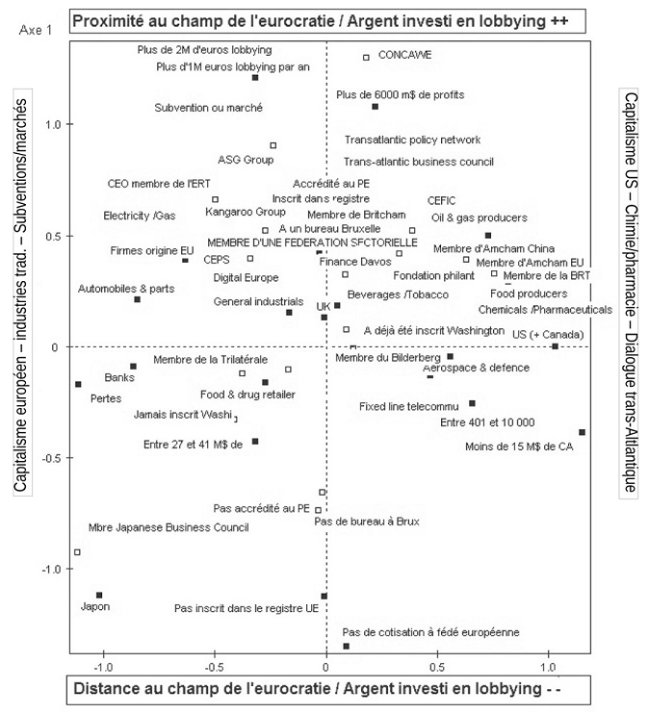
Source : S. Laurens [2]

Quelles stratégies les lobbies adoptent-ils ?

Les lobbies influencent la décision publique en adoptant des stratégies qui peuvent se cumuler afin d’aboutir à une non adoption ou à un changement de réglementation qui aille dans le sens de leurs intérêts. Là encore, il n’est pas question de nier l’existence des pratiques les plus visibles médiatiquement : corruption d’élus, achats de scientifiques ou encore attaque en justice de chercheurs remettant en cause leurs intérêts existent. Mais les stratégies les plus courantes des lobbies sont les moins visibles médiatiquement, non à cause de leur caractère supposé « secret », mais bien de par leur nature même qui offre peu de résonance dans le champ médiatique et donc d’accroche à une opposition :

- La coopération : il s’agit ici pour le lobby de devancer une réglementation qui gênerait les clients qu’ils représentent en proposant l’instauration de « bonnes pratiques » qui sont beaucoup moins contraignantes. C’est le cas du Nepsi, l’accord européen sur la silice cristalline (produit suspecté d’être cancérogène) lancé par IMA-Europe, l’association des producteurs de minéraux industriels ayant pour but de prévenir l’exposition des travailleurs à la poussière de silice. Cet accord ne mesure ni ne fixe aucune limite d’exposition pour les travailleurs, ce qu’une réglementation pourrait faire [7].
- La « manufacture du doute » permet aux lobbies de s’opposer à une réglementation contraignante en finançant et en présentant des études qui remettent en cause la certitude scientifique prouvant la nécessité d’une nouvelle réglementation. Le glyphosate est devenu un cas d’école : cherchant à repousser son interdiction, l’entreprise Monsanto finance des études via des instituts relativisant l’aspect cancérogène du produit [6].
- La technique du « bruitage » a pour but de détourner le regard de questions qui iraient à l’encontre des clients du lobby. Le financement direct de thèses ou de recherches « sur d’autres choses » ou sur « d’autres aspects du problème » est courant. C’est par exemple la technique utilisée par l’industrie du tabac qui ne nie pas le fait que le tabac favorise le cancer, mais avance l’idée qu’il est possible de trouver une multitude d’autres causes. Le cas de la fédération européenne du chlore (Eurochlor) observé par Laurens [2] est similaire. Selon le communicant de ce groupe d’intérêts, il est indéniable que le chlore provoque de l’asthme chez les jeunes enfants, mais on sait aussi que l’asthme peut être suscité par beaucoup d’autres choses, et qu’il n’est donc pas nécessaire d’adopter des législations « contraignantes ».
- La dépolitisation des questions est une autre manière pour les lobbyistes d’agir au plus près de l’intérêt de leurs clients. Il est par exemple vain de s’opposer à des déclarations générales veillant à protéger la santé du travailleur en contact avec des perturbateurs endocriniens. Les lobbies interviennent davantage au moment de « l’application finale de ces mesures de protection » passant par la détermination de normes précises, ce qui se fait « en retrait des débats publics et à partir de données issues du champ scientifique », à l’instar du cas REACH (voir ci-dessous) [2].

Par ailleurs, les stratégies des lobbies se prêtent à la grille d’analyse de la sociologie des organisations. [8] L’Union européenne de l’artisanat et des petites et moyennes entreprises a ainsi été étudiée à partir d’entretiens semi-directifs avec des représentants et anciens représentants, et en dépouillant les archives de l’organisation et les revues professionnelles. Ce matériau permet d’observer de l’intérieur le lobby. Il apparaît alors que la logique d’influence ne suffit pas à rendre compte de son activité, qui relève également d’une logique de maintenance : le lobby gère sa réputation et renforce son image. L’activité du lobby s’inscrit également dans une logique de relais d’Europe : il est un vecteur de “socialisation à l’Europe”, car en promouvant son image auprès de ses membres il les sensibilise et les forme au cadre européen. Cette observation de l’intérieur met en exergue les tensions internes au lobby. Ainsi, la représentation des intérêts des entreprises françaises à l’échelon européen est éclatée et dépendante des différentes fédérations patronales basées à Paris, alors qu’un office autonome basé à Bruxelles représente les intérêts des entreprises allemandes. Business Europe, principale fédération patronale à l’échelon européen, n’admettant qu’un membre par pays, pour la France seul le M.E.D.E.F en est adhérent, au détriment des autres organisations patronales françaises. Business Europe n’admet comme membre que les fédérations à adhésion volontaire, ce qui exclut la fédération autrichienne à adhésion obligatoire Wirtschaftskammer Österreich, et a permis à une fédération d’importance secondaire d’être recrutée comme membre.

Le cas REACH
La réglementation REACH (acronyme anglais d’« enregistrement, évaluation et autorisation des substances chimiques ») est entrée en vigueur en 2007 et a notamment pour but de protéger l’environnement et la santé des citoyens européens. Elle offre un cas intéressant pour appréhender les stratégies des lobbyistes. Le Cefic a d’abord été hostile à son entrée en vigueur en réfutant les liens entre l’exposition aux substances chimiques et la prévalence de certaines maladies, adoptant ainsi une stratégie du doute et publiant les études sur les effets catastrophiques sur l’emploi. Mais après son entrée en vigueur, la stratégie adoptée change de registre : les groupes d’intérêt représentant les industries vont concentrer leur travail en influençant l’institution chargée de mettre en œuvre cette réglementation : l’Agence Européenne des Produits Chimiques (ECHA) [7].

S. Laurens [2] a effectué lors de son enquête ethnographique à Bruxelles une observation participante lors d’une réunion d’un lobby réunissant les représentants des industriels producteurs de métaux. Celui-ci cherche à argumenter auprès de l’ECHA pourquoi les valeurs proposées par cette dernière ne sont pas « raisonnables », car trop strictes. La réunion a pour but d’échafauder une argumentation commune. Les participants, des doctorants en toxicologie représentant chaque métal, avancent des arguments dont les plus « politiques » c’est-à-dire ceux pouvant faire l’objet d’une opposition visible médiatiquement (par exemple l’idée que l’effet sur les souris et les humains ne peut être comparé) sont écartés. D’autres arguments plus « techniques » sont en revanche retenus : les standards proposés par l’Agence sont en décalage par rapport aux standards internationaux et les conditions d’expérimentation ne sont pas les mêmes que les conditions de travail. Comme l’écrit Laurens, « les débats sur les dangers de tel ou tel produit ne font que se déplacer sur un terrain technique, un terrain où la contradiction portée par les ONG est beaucoup plus rare que dans l’espace médiatique. »
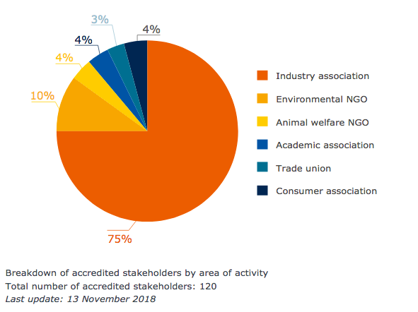

Source : site Internet de l’Agence Européenne des Produits Chimiques, consulté en avril 2019, actualisé en novembre 2018.

Les lobbies, coproducteurs des politiques publiques
Les lobbies sont souvent considérés dans le sens commun et par certaines approches théoriques notamment corporatistes comme des instances perturbatrices de l’intervention publique, qui distordent, voire défont ce que fait un État supposé incarnant la volonté des citoyens. Pourtant, les lobbies ne sont pas extérieurs, mais bien intégrés au champ bureaucratique, comme le montrait déjà l’analyse par P. Bourdieu et R. Christin du basculement de la politique du logement de « l’aide à la pierre » à « l’aide à la personne » dans les années 1970 en France [9]. Il n’y a pas ici de conflit ni même de confrontation entre les lobbies d’un côté et les agents de l’État de l’autre côté. Organisations professionnelles, associations, élus, fonctionnaires sont engagés dans un champ commun, où se nouent des alliances entre les représentants des intérêts privés et de l’ordre public. La réforme de la politique du logement ne résulte pas de la mobilisation réussie des sociétés immobilières et des banques commerciales qui y ont intérêt, mais de l’alliance d’une fraction de leurs représentants avec de jeunes hauts fonctionnaires d’orientation libérale, avec qui ils partagent des affinités d’habitus, de socialisation tel le passage par de grands Corps d’État. Les représentants d’intérêts privés apparaissent même complémentaires et subordonnés aux agents de l’État, notamment à l’observation de « cette forme typiquement bureaucratique de consultation qu’est la commission ». Les agents de l’État contrôlent la composition de la commission, et peuvent favoriser la représentation de points de vue particuliers, ce qui prédétermine l’issue de la commission, légitimera l’évolution politique visée. La commission conforte par ailleurs le statut des agents de l’État comme arbitres de l’intérêt général face aux intérêts particuliers.

Une telle analyse peut s’appliquer aux lobbies bruxellois, qui apparaissent bien comme des coproducteurs des politiques européennes [2]. Historiquement, les institutions européennes se sont appuyées sur les organisations patronales pour renforcer leur légitimité vis-à-vis de leurs homologues dans les États membres. Ainsi, le rôle de la Direction Générale Industrie à la Commission européenne était contesté par les bureaucraties en charge des politiques industrielles nationales, et l’émergence d’organisations patronales européennes comme interlocuteurs l’a consolidé. Les organisations patronales fournissent des informations, des statistiques qui alimentent le processus de décision publique. L’avancement de carrière d’un fonctionnaire européen dépend de sa capacité à faire avancer les dossiers rapidement, ce qui implique de s’assurer le soutien des lobbys. Les contacts sont banalisés entre agents de lobbying et agents administratifs intermédiaires. Il s’agit d’une coproduction des textes réglementaires dès les brouillons initiaux et non d’une influence qui s’exercerait de l’extérieur dans une phase avancée du processus de décision. Là où la vision médiatique met en scène des lobbyistes surrémunérés intervenant au plus haut sommet politique sur le mode de la corruption, l’ethnographie donne à voir aussi et surtout les échanges quotidiens, à l’échelon administratif, de nature technique, routinisés entre salariés des lobbies et de la Commission européenne, qui forgent le cadre de la décision et de son exécution. Ainsi, le travail d’écriture des versions préliminaires des textes réglementaires par les agents des institutions européennes est imbriqué à celui des argumentaires par les salarié.es des lobbies. La circulation des brouillons et des commentaires avant publication officielle est intense. Les salarié.es des lobbies composent avec l’hétérogénéité de leurs adhérents qui sont souvent aussi des concurrents, et jouent de leur capital bureaucratique, notamment de leur connaissance des relations de coopération et de rivalité entre les différents services de la Commission européenne. Leur rédaction anticipe les réactions des interlocuteurs. Les carrières de lobbyistes se poursuivent d’ailleurs fréquemment au sein des institutions de l’Union européenne. Une lobbyiste décrit ainsi son activité :
“Nous, on est un peu des bureaucrates – je connais le vocabulaire et à force de nous impliquer dans les dossiers on devient maîtres de nos sujets. […] Une fois qu’on a, disons, une connaissance technique, plus la connaissance stratégique ou politique, c’est plus facile. Je pense que les membres nous font plus confiance et c’est plus facile de s’imposer devant eux”
Co-actrices des politiques publiques, les entreprises subissent aussi « à rebours » la pression des pouvoirs publics, comme l'analyse Cornelia Woll pour le cas du secteur des télécommunications et du transport aérien. Le changement de réglementation et la libéralisation du commerce international qui entraînent les entreprises souvent monopoles vers un univers davantage concurrentiel dans les années 1990 s'accompagne de pression de la part des pouvoirs publics pour transformer les stratégies de leurs champions nationaux. Ceux-ci, d'abord réticents à participer aux décisions, prennent alors conscience que si ils « ne participent à la reconfiguration de l'architecture réglementaire de leur secteur, celle-ci se fera sans [eux] ». [11] Là encore, la frontière entre public d'une part et privé d'autre part s'avère ténue.

Une régulation en devenir
Probablement à cause de nombreuses affaires médiatiques qui ont mis en avant le rôle des lobbies, des régulations ont été mises en place dans différents pays et leur nombre s’est accru notamment depuis les années 2000. Le premier volet de cette politique de régulation consiste en la mise en place de registres où les lobbyistes doivent inscrire certaines informations sur leurs activités. Ces registres ont pour objectif de rendre plus transparents les processus décisionnels en rendant publique l’influence qu’exercent les lobbies sur ces derniers. En France, la loi Sapin 2 a permis la création d’un « registre des représentants d’intérêts » mis en place en juillet 2017. Les institutions de l’Union Européenne se sont dotées d’un « registre de transparence » dont les exigences ont été renforcées en 2014 et qui fait actuellement l’objet de discussions en vue de son amélioration. Cependant, ils font l’objet de critiques multiples : sous déclaration des budgets, exemption pour les associations cultuelles (en France), absence dans certains registres d’informations cruciales comme le personnel politique rencontré et les objectifs visés et sanctions peu dissuasives en cas de manquement sont les principaux griefs soulevés par les ONG visant à une meilleure régulation du lobbyisme. Les registres sont donc considérés par ces dernières comme un outil certes nécessaire, mais non suffisant, car ne garantissant pas une prise de décision conforme à l’intérêt général.

Le deuxième axe de la régulation des lobbies vise par conséquent à limiter les conflits d’intérêts, notamment en limitant les transferts de personnels entre lobbyiste et monde politique (fonctionnaires et élus). D’après l’ONG Transparency France, plus de 50% des ex-commissaires et 30% des ex-députés du Parlement européen, qui ont quitté le monde politique, travaillent pour des organisations inscrites au registre de transparence. Dans l’UE, il est défendu aux anciens commissaires européens de travailler pour un lobby moins de 18 mois après l’arrêt de leurs fonctions sur des sujets en rapport avec leurs anciennes responsabilités. En France, la commission de déontologie de la fonction publique examine et les demandes de cumul d’activités et de départ dans le secteur privé pouvant aboutir à des conflits d’intérêts. Mais ces interdictions ne concernent que peu de personnels et couvrent un temps limité. D’autres politiques de régulation sont réclamées par les ONG pour assurer une impartialité du pouvoir politique vis-à-vis des lobbies : la production d’une expertise technique indépendante, l’ouverture des données brutes et non de rapports par les firmes.

Les travaux empiriques des sciences sociales montrent donc que les lobbies ne sont pas des groupes qui influencent de l’extérieur agissant dans l’ombre, mais qu’ils sont intégrés étroitement au processus de décision publique en utilisant des méthodes modification de la loi. Ils soulignent l’hétérogénéité et l’asymétrie des groupements qu’englobe cette étiquette aux contours incertains. La dichotomie entre secteur privé et sphère publique qui fonde généralement les discours médiatiques et politiques sur les lobbies apparaît donc artificielle au regard de l’interdépendance des organisations, des pratiques et des trajectoires individuelles. Ces travaux seraient à mobiliser davantage pour une régulation des lobbies, dont la transparence est un principe nécessaire, mais pas suffisant.

Bibliographie
- [1] Michel Offerlé, « Groupes d’intérêt(s) », in Olivier Fillieule et al., Dictionnaire des mouvements sociaux, Presses de Sciences Po (P.F.N.S.P.) « Références », 2009, p. 279-286.
- [2] Laurens S., Les courtiers du capitalisme : milieux d’affaires et bureaucrates à Bruxelles, Agone, 2015.
- [3] Klüver H., Lobbying in the European Union, Interest groups, Lobbying Coalitions, and Policy Change, Oxford University Press, 2013.
- [4] Suzanne C. Tosini and Edward Tower, « The Textile Bill of 1985: The Determinants of Congressional Voting Patterns » Public Choice, Vol. 54, No. 1 (1987), pp. 19-25.
- [5] Stigler G., « The Theory of Economic Regulation », The Bell Journal of Economics and Management science, 1971.
- [6] Krueger A. O., « The political economy of the rent seeking society », American Economic Review, vol.64, n°3, 1974.
- [7] Santé et Travail, “Ces lobbies qui nous intoxiquent”, avril 2017.
- [8] Milet M., Théorie critique du lobbying, l’Union européenne de l’artisanat et des PME et la revendication des petites et moyennes entreprises, Logiques Politiques, L’Harmattan, 2017.
- [9] Bourdieu P. & Christin R., « La construction du marché », Actes de la Recherche en Sciences Sociales, n°81-82, 1990, p. 65-85.
- [10] Courty G., Le lobbying en France, invention et normalisation d’une pratique politique, Peter Lang, 2018.
- [11] Woll, C., Le Lobbying à rebours - L'influence du politique sur la stratégie des grandes entreprises, 2011

Publié dans laviedesidees.fr, le 14 mai 2018.

